INVITASJON TIL UM og NM I MANGEKAMP PÅ FURUMO
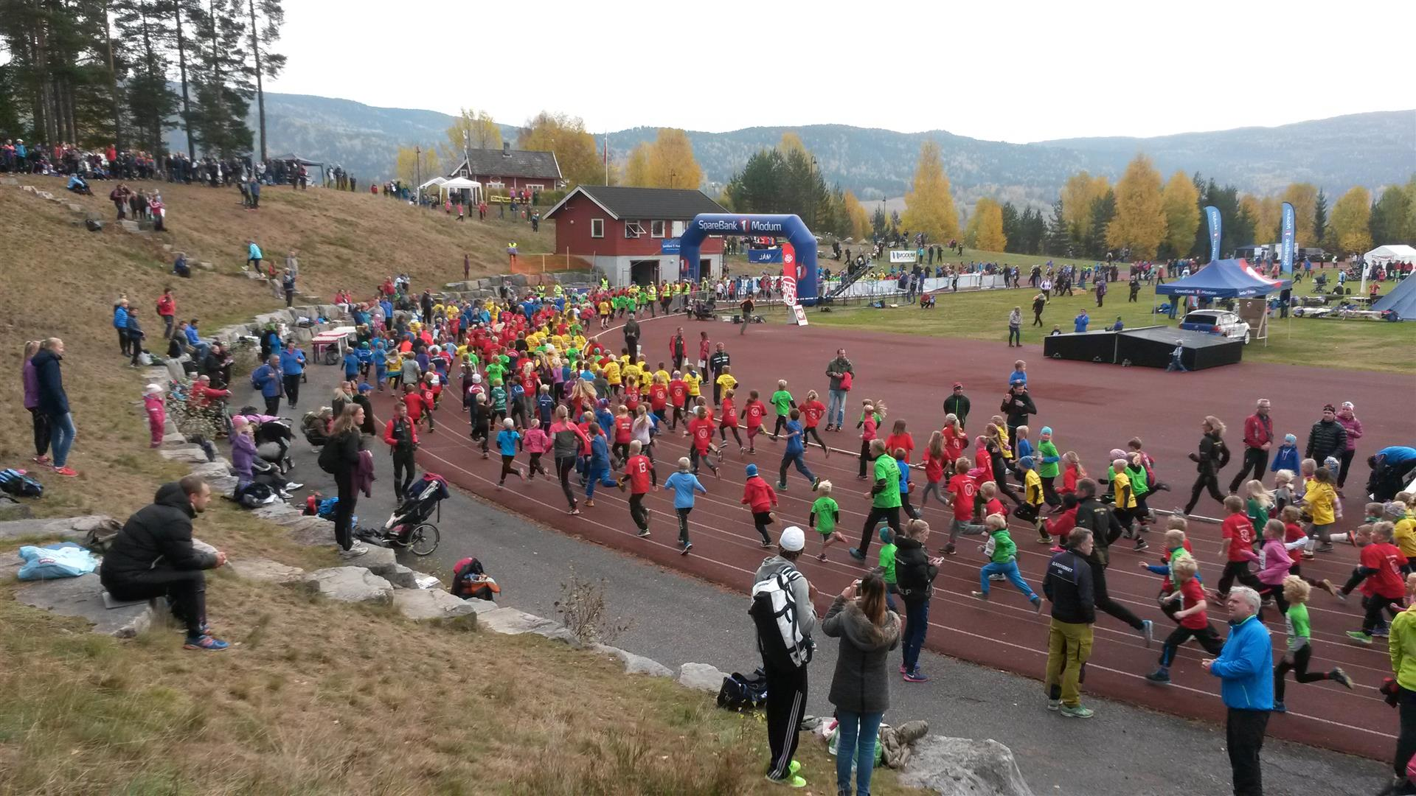
Buskerud Friidrettskrets inviterer til UM og NM i mangekamp 26. og 27. mai Furumo friidrettsstadion – med start kl 10.00 begge dager.

- Klasser og øvelser:
G15: 9-kamp, G16, G17, M18-19 og MS:10-kamp
J15, J16, J17, K18-19, KS: 7-kamp,
MV35-39 og videre 5-årsklassar: 10-kamp
KV35-39 og videre 5 årsklasser: 7-kamp
- Påmelding i Sportsadmin med påmeldingsfrist 16. mai
- Startkontingent kr. 500,- alle klasser.
Startkontigent skal innbetales til Buskerud Friidrettskrets konto 23100745119 senest innen 16. mai.

- Overnatting
Det er inngått avtaler med nærliggende overnattingsteder.:
Tyrifjord Hotell 32 77 84 00
Bøen gård O-leir 950 50 980. 35 senger med tilgang til kjøkken
Natvedt camping 907 69070
Kongsfoss pensjonat på Åmot, 942 69397. Noen få rom pluss en leilighet for 6 pers. med kjøkken. Kr. 500 pr. person pr.natt

- Kontaktperson: Petter Torgersen petter.torgersen@friidrett.no, tlf 95 95 22 22

